Projet Session 4

**Application Web Transactionnel**

Proposition de Travail

Présenté par:

Abderrahmane Katan

Salim Ben Youssef

Aleksandre Hilaire

Présenté à: Amal El Kharraz

Collège de Bois-de-Boulogne : Applications web transactionnelles

Description du projet

Bonjour M. ABC, c’est avec plaisir que notre équipe comprend et est prête à travailler sur votre projet. Nous sommes l’équipe **Bdeb Super Consulting Cie** et nous nous spécialisons à créer et à développer des applications web personnalisées pour des entreprises comme la vôtre. Nous comprenons que vous avez besoin d’une solution afin de gérer des processus de réservations de coupe de cheveux pour un salon de coiffure et nous sommes là pour vous présenter un projet qui répond le plus à vos demandes.

Avec ce système, vos clients vont certainement avoir une meilleure expérience quant aux prises de rendez-vous en utilisant un site web, plutôt que les prises de réservations traditionnelles à travers un appel téléphonique. Les clients pourront se connecter et s’inscrire à travers une interface conviviale et intuitive afin de visualiser les services proposés et ceux qui sont disponibles, de sélectionner un coiffeur et de prendre une date et heure pour leur prochain rendez-vous. Ils vont aussi pouvoir gérer ce rendez-vous et donc, de l’annuler ou de le reporter. Cette solution offrira une expérience pratique à vos clients, en leur permettant de réserver facilement leurs coupes de cheveux et en réduisant la charge de travail de votre personnel.

Le site web sera construit à l'aide de JavaScript, HTML et CSS pour la conception et les fonctionnalités front-end, c’est-à-dire la partie visuelle et interactive du site web. Le serveur WAMP sera utilisé pour gérer la base de données qui gardera toute information venant du site, comme les réservations, les informations personnelles des clients, le personnel, etc. Node.js sera également utilisé pour gérer des tâches telles que la gestion des demandes et la gestion du système de réservation.

**Voici les fonctionnalités primaires du site :**

* Réservation en ligne
* Gestion des annulations et des modifications de réservation
* Aperçu des réservations précédentes
* Peut-être un système de paiement en ligne (stripe, zello)
* Paiement avec paypal
* Un email de confirmation
* Un service sms qui confirme et rappelle le rendez-vous à l’user
* Systèmes d’avis et de commentaires des clients précédents
* Système de récompenses pour les fidèles clients
* Possibilités de se connecter avec Google, Microsoft, etc.
* Possibilité de payer en ligne (avant le rdv)
* Outils de gestion du site web (pour administrateur, peut tout faire)
* Outils de gestions des heures (pour les coiffeurs, peuvent ajouter des heures de dispo, changer leurs tarifs, annuler un rdv, etc.)

Description du site web

**Croquis du site web**: <https://www.figma.com/file/kFr59kXDDJmoYLVgozwAtx/Untitled?node-id=0%3A1&t=uFKG7YaqsfGxwDeB-1>

**Haut de page**:

Le logo qui ramène à la page principale, et les différentes pages (placés à gauche de l’écran) et en bleu lorsque la page est la page actuellement visitée.

**Logo principal**:

Sert de redirection à la page d’accueil

**Page d’accueil**:

Affiche les différentes succursales, description du barbershop (et possibilité d’ajouter un des posts Instagram du barbershop et aussi les avis des anciens clients)

**Page de réservation / modification** :

Une barre de progression ainsi que des flèches seront présentes afin d’afficher la progression de l’utilisateur dans la réservation ainsi qu’à permettre à l'usager de naviguer.

Choisir de modifier quelle réservation ou créer une nouvelle réservation ->

Choix de la location ->

Choix du barber ->

Choix du service ->

Choix des addons ->

Choix des dates et heures ->

Connexion ou Inscription du client (si pas déjà fait) ->

Confirmation de la réservation

**Page des tarifs**:

Page contenant les services, les addons, les prix ainsi qu’une courte description de ces derniers. Il sera aussi possible pour l’utilisateur de sélectionner les services, le coiffeur ainsi que les addons pour avoir un aperçu avant et après taxe du coût total.

**Page de contact**:

Une mini carte interactive (de google) contenant les différentes succursales, en passant la souris au-dessus d’une succursale, le numéro de téléphone, l’e-mail, ainsi que l’adresse apparaissent à et les heures d’ouverture.

**Page de compte**:

Connexion ou inscription.

**Bas de page**:

Logo Instagram, Snapchat, Facebook

BD - Aleks

Clients : pour stocker les informations des clients, telles que le nom, l'email, le numéro de téléphone et l'historique de réservation.

Services : pour stocker des informations sur les services proposés par la coiffure, y compris les descriptions et les prix.

Barbiers : pour stocker des informations sur les barbiers, y compris leurs horaires et spécialités.

Réservations : pour stocker des informations sur les réservations de clients, y compris le service, la date et l'heure.

Emplacements : pour stocker des informations sur les différentes succursales de la coiffure, y compris l'adresse et les heures d'ouverture.

Publications Instagram : pour stocker des informations sur les publications Instagram de la coiffure, y compris les descriptions et les images (API).

Clients et réservations : La relation entre les tables clients et réservations serait une relation de un à plusieurs, où un client peut avoir plusieurs réservations, mais une réservation est associée à un seul client. La clé de relation serait l'ID client dans la table des réservations.

Services et réservations : La relation entre les tables services et réservations serait une relation de plusieurs à plusieurs, où un service peut être réservé par plusieurs clients et un client peut réserver plusieurs services. La clé de relation serait l'ID de service dans les tables services et réservations.

Barbiers et réservations : La relation entre les tables barbiers et réservations serait une relation de un à plusieurs, où un barbier peut avoir plusieurs réservations, mais une réservation est associée à un seul barbier. La clé de relation serait l'ID de barbier dans la table des réservations.

Emplacements et réservations : La relation entre les tables emplacements et réservations serait une relation de un à plusieurs, où un emplacement peut avoir plusieurs réservations, mais une réservation est associée à un seul emplacement. La clé de relation serait l'ID d'emplacement dans la table des réservations.

PS : Une coiffure ne peut pas avoir plusieurs succursales, auquel cas la relation entre les tables emplacements et réservations serait optionnelle. Dans ce scénario, l'ID d'emplacement dans la table des réservations pourrait être défini à une valeur par défaut représentant un seul emplacement. Modèle de base de données

Code sur GitHub

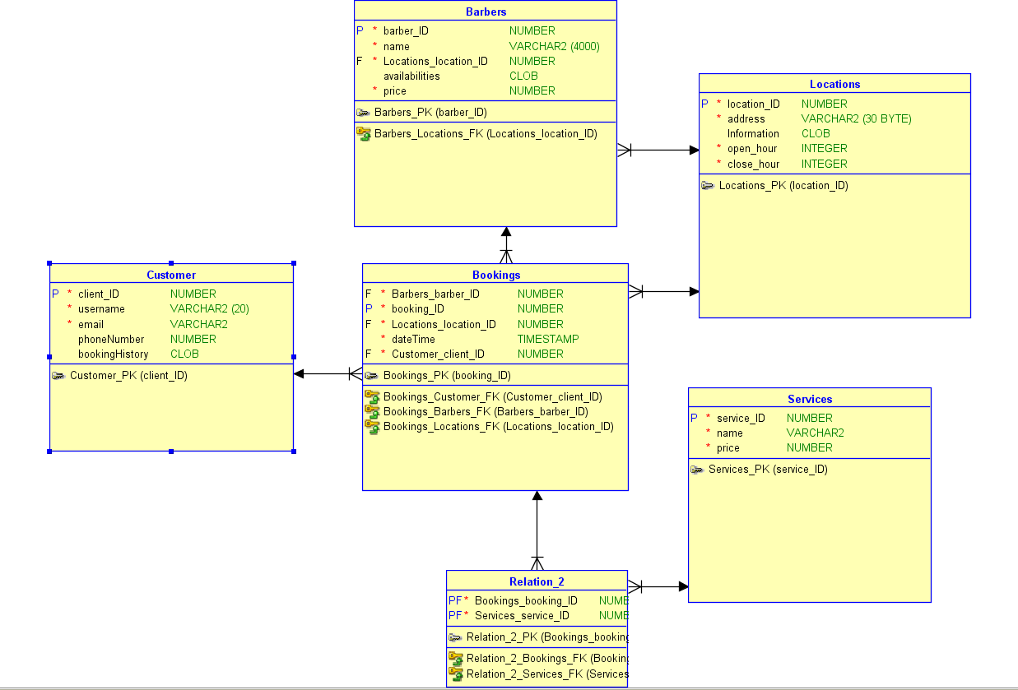

Diagramme de Contexte

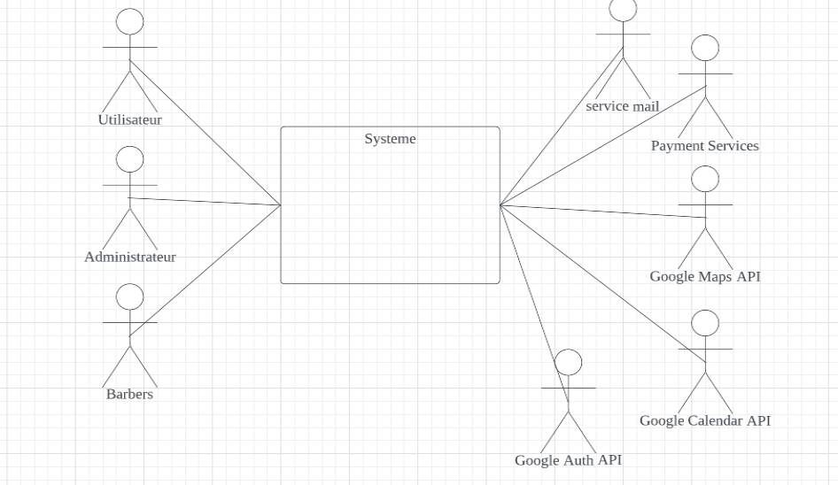

[TRELLO](https://trello.com/invite/b/pw4xgIuJ/ATTIc06332233ca6f556aa4b33ea472f3f8b732EDD5F/project-booking)